

系统用例文档

基于大模型多智能体框架的数据库自动部署与库表生成



2025-10-29
更新历史

修改人员 | 日期 | 变更原因 | 版本号
王利蓉， | 2025.10.29 | 建立文档，初步书写 | V0.1
李果霖 | 2025.10.29 | 修改文档，使得表达更清晰简洁，排版 | V0.2
王利蓉 | 2025.10.30 | 补充文档，补充了管理员的两个用例 | V1.0
李果霖 | 2025.10.31 | 修改文档，删除不准确，不符合的描述 | V1.1
王利蓉 | 2025.10.31 | 补充文档，新增两张用例图 | V1.2

目录

1. 用例列表 4
2. 用例图 5
3. 详细用例描述 6
3.1 管理数据库项目 6
3.2 进行自然语言查询与分析 7
3.3 执行数据变更操作 7
3.4 管理查询会话与历史 8
3.5 管理业务术语库 8
3.6 管理个人账户 9
3.7 创建与管理分析报表 10
3.8 管理平台用户 11
3.9 查看管理员状态 11
3.10 管理用户数据库额度 12

用例列表

参与者 | 用例
普通用户 | - 管理数据库项目  - 进行自然语言查询与分析  - 执行数据变更操作  - 查询管理会话与历史  - 管理业务术语库  - 创建与管理报表分析  - 管理个人账户
管理员 | - 管理用户平台  - 查看管理员状态  - 管理用户数据库额度

用例图

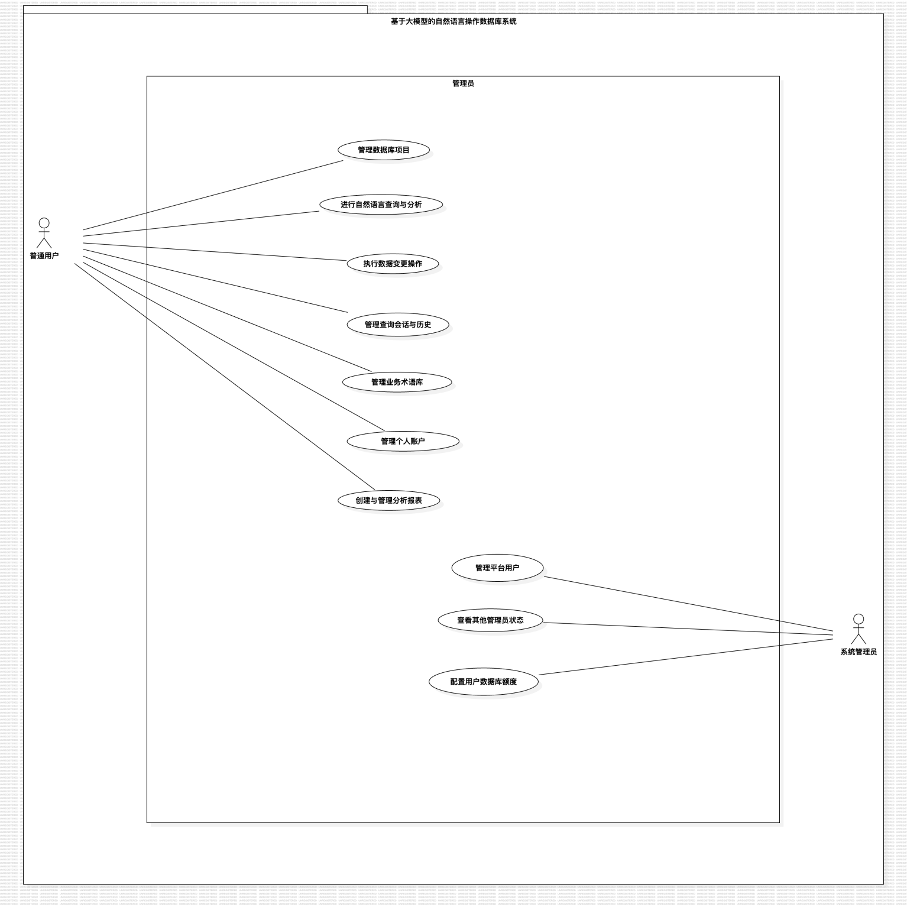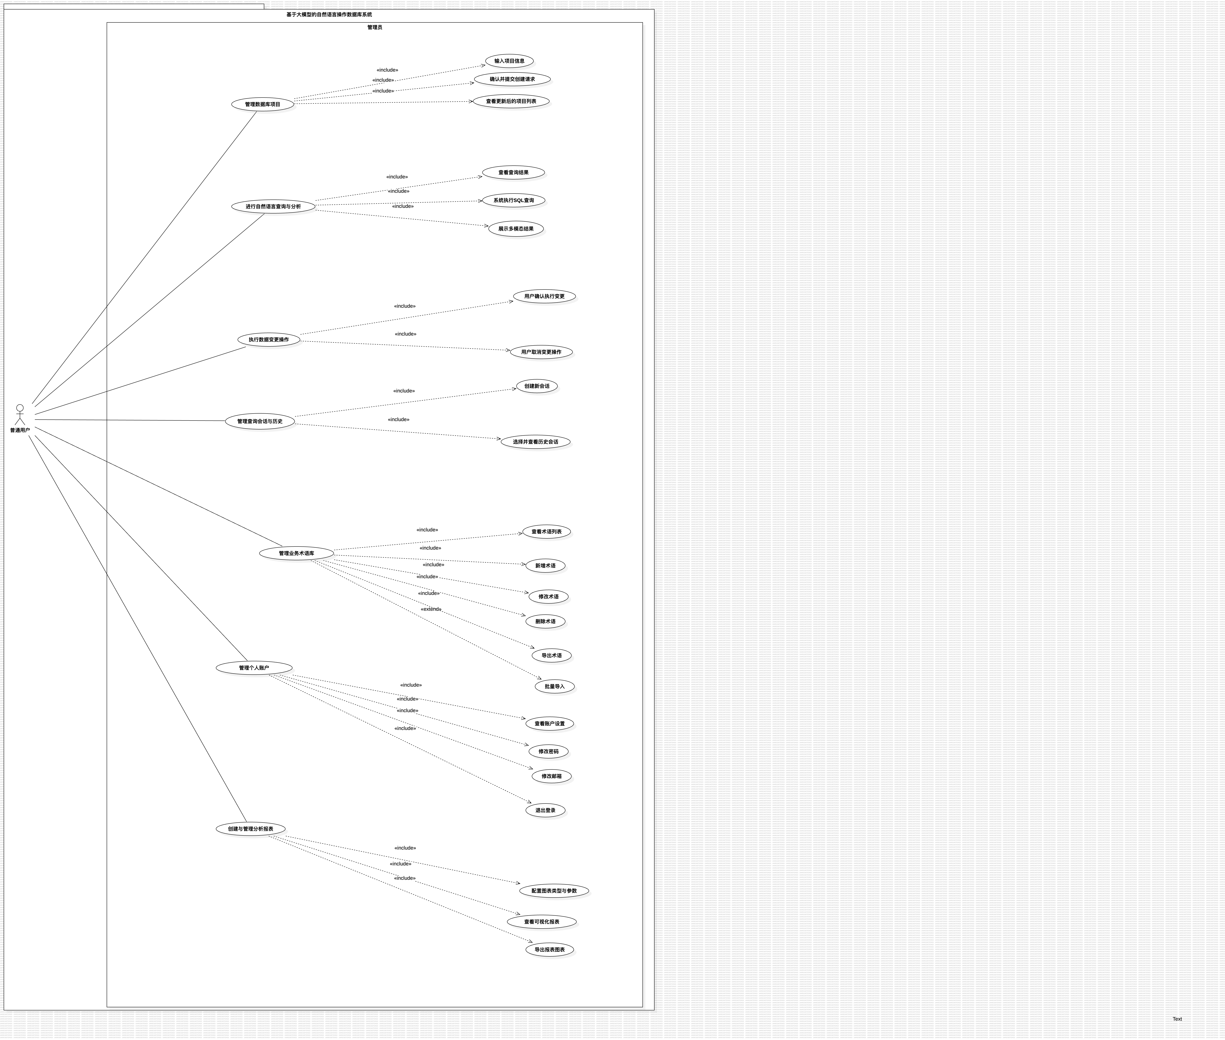
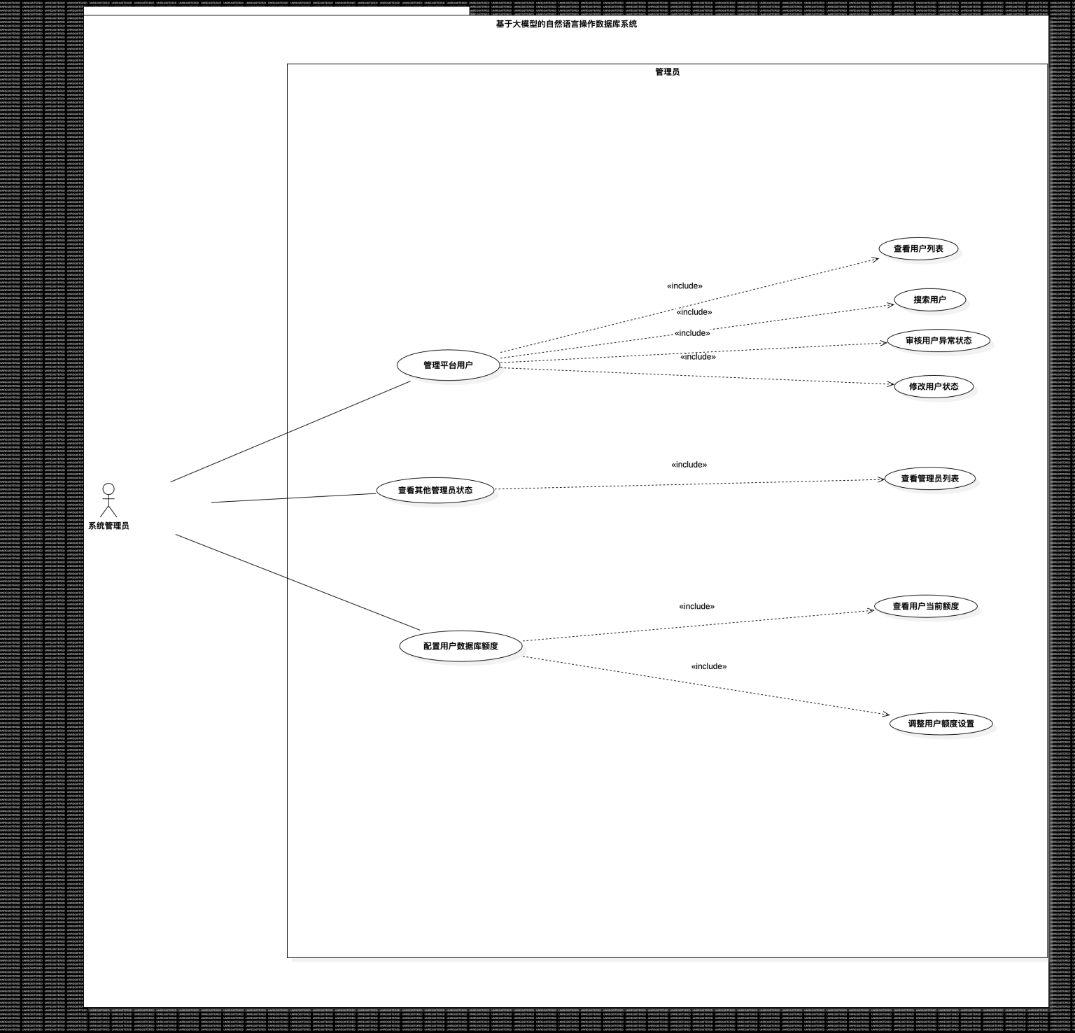

详细用例描述
  - 管理数据库项目

ID | 1 | 名称 | 管理数据库项目
创建日期 | 2025-10-29 | 最后更新日期 | 2025-10-29
参与者 | 普通用户
触发条件 | 用户希望为一个新的业务场景创建数据库项目，或查看、管理其已有的项目列表
前置条件 | 用户已成功登录系统
后置条件 | 系统成功创建项目，将其添加到用户的项目列表中
优先级 | 高
流程 | - 用户点击新建数据库按钮  - 系统显示“创建新的数据库项目”页面  - 用户输入项目名  - 用户选择数据库类型  - 用户在需求描述文本框中详细描述其业务  - 用户确认创建数据库  - 系统生成Schema，DDL  - 系统自动在云服务器上创建数据库，完成部署  - 系统跳转至项目列表,新项目出现在列表中
扩展流程 | - 用户点击返回列表：  - 系统放弃当前操作，返回项目列表页，不创建任何项目  - 数据库部署失败：  - 系统在界面顶部显示明确的、非技术性的错误提示  - 用户仍停留在创建页面，可修改后重试

  - 进行自然语言查询与分析

ID | 2 | 名称 | 进行自然语言查询与分析
创建日期 | 2025-10-30 | 最后更新日期 | 2025-10-30
参与者 | 普通用户
触发条件 | 用户进入一个已创建的数据库项目，希望查询或分析数据
前置条件 | - 用户已成功登录系统  - 用户已至少拥有一个成功部署的数据库项目
后置条件 | 系统生成查询结果，并以结构化表格、和自然语言摘要的形式呈现。此次完整的交互被保存到当前会话的历史记录中
优先级 | 高
流程 | - 用户输入自然语言问题  - 系统将自然语言转换为标准的SQL查询语句  - 系统在后台数据库执行该SQL语句  - 系统将执行结果：  - 以结构化表格的形式呈现原始数据  - 生成一段自然语言摘要  - 系统自动将本次完整的交互（用户问题、SQL、结果、摘要）保存到当前会话的历史记录中
扩展流程
  - 执行数据变更操作

ID | 3 | 名称 | 执行数据变更操作
创建日期 | 2025-10-29 | 最后更新日期 | 2025-10-29
参与者 | 普通用户
触发条件 | 用户希望通过自然语言对数据库中的数据进行增加、修改或删除操作

前置条件 | - 用户已成功登录系统并进入一个数据库项目  - 用户拥有对该项目的相应数据操作权限
后置条件 | 在用户确认后，系统成功执行数据变更操作，并更新数据库内容。该操作被完整记录在审计日志中
优先级 | 高
流程 | - 用户输入自然语言指令  - 系统将自然语言转换为标准的SQL语句  - 系统执行前安全检查，并分析该操作的影响范围  - 系统向用户清晰展示以下信息，并请求用户确认  - 将要执行的SQL语句  - 确认执行按钮和取消按钮  - 用户点击确认执行按钮  - 系统执行该SQL语句  - 系统返回执行成功的确认信息，并生成自然语言摘要
扩展流程 | - 用户取消操作：  - 用户点击取消按钮  - 系统取消操作，不执行任何变更  - 操作执行失败：  - 系统捕获执行错误（如：违反外键约束）  - 系统向用户显示操作失败，并给出可能的原因  - 用户要求撤销操作：  - 用户在操作成功后短时间内要求撤销  - 系统尝试执行回滚操作或生成补偿SQL  - 系统提示撤销结果
  - 管理查询会话与历史

ID | 4 | 名称 | 管理查询会话与历史
创建日期 | 2025-10-29 | 最后更新日期 | 2025-10-29
参与者 | 普通用户
触发条件 | 用户回顾之前的查询对话，或者开启一个新的、独立的分析话题
前置条件 | 用户已成功登录系统并进入一个数据库项目
后置条件 | 系统创建一个新的会话，或切换到用户选择的已有会话，并正确加载和显示该会话的历史记录
优先级 | 高
流程 | - 用户在当前项目主界面，查看“所有会话”侧边栏  - 用户点击 新建会话 按钮  - 系统创建一个全新的、空白的会话，并将其设置为当前会话  - 用户开始在新会话中进行自然语言查询，会话历史独立保存  - 用户可从“所有会话”列表中选择一个已有的会话  - 系统切换至该会话，并完整加载和显示该会话的历史记录，包括所有用户问题、生成的SQL、查询结果、摘要
扩展流程 | - 用户重新执行历史查询
  - 管理业务术语库

ID | 5 | 名称 | 管理业务术语库
创建日期 | 2025-10-29 | 最后更新日期 | 2025-10-29
参与者 | 普通用户
触发条件 | 用户希望录入或管理其业务领域内的专有名词和缩写，以提升AI理解的准确性
前置条件 | - 用户已成功登录系统  - 用户选择项目并进入
后置条件 | 系统更新该用户的业务术语库，新增、修改或删除了术语定义
优先级 | 中
流程 | - 用户进入“业务术语库”管理界面  - 系统显示当前用户的术语列表，支持按名词名称搜索  - 用户点击 新增 按钮  - 系统弹出表单，用户填写名词名称和名词描述  - 用户点击确认提交  - 系统保存该术语，并在后续该用户的所有自然语言交互中，优先使用此定义来理解相关词汇

扩展流程 | - 用户批量导入术语  - 用户点击批量导入按钮，下载术语模板文件  - 用户按照模板填写术语数据后，通过该功能上传文件  - 系统解析文件并批量导入术语  - 流程结束  - 用户批量导出术语  - 用户点击批量导出按钮  - 系统将用户术语生成一个模板文件，并提供下载  - 用户获得一个包含所有术语名称和描述的备份文件，可用于数据备份、跨环境迁移或团队分享  - 用户修改或删除术语：  - 用户在术语列表的操作列点击修改或删除  - 系统执行相应操作，并提示操作成功  - 用户批量删除术语：  - 用户选中术语，并点击批量删除
  - 管理个人账户

ID | 6 | 名称 | 管理个人账户
创建日期 | 2025-10-29 | 最后更新日期 | 2025-10-29
参与者 | 普通用户
触发条件 | 用户需要更新自己的账户安全信息（如密码、邮箱）或安全退出当前登录状态
前置条件 | 用户已成功登录系统
后置条件 | 系统更新用户的个人账户信息，或用户已安全退出系统
优先级 | 中
流程 | - 修改密码  - 用户点击界面右上角的个人头像，进入“账户设置”  - 用户选择“修改密码”选项卡  - 用户输入原密码、新密码和确认新密码  - 系统验证原密码是否正确，以及新密码是否符合安全策略  - 验证通过后，系统更新密码，并提示“密码修改成功”  - 用户下次登录需使用新密码  - 修改邮箱  - 用户在“账户设置”中选择“修改邮箱”选项卡  - 用户输入新的邮箱地址  - 系统向该新邮箱发送一封包含验证码的确认邮件  - 用户登录新邮箱，查收验证码并在系统中输入  - 系统验证验证码正确后，更新用户的绑定邮箱，并提示“邮箱修改成功”  - 退出登录  - 用户点击界面右上角的个人头像或用户名  - 用户在下拉菜单中点击退出登录按钮  - 系统清除用户的登录状态和会话信息，并跳转至系统登录页面
扩展流程 | - 原密码错误：  - 系统提示“原密码错误，请重新输入”  - 流程回到主事件流第1.c步，用户重新输入  - 新密码不符合安全策略  - 系统提示新密码的具体要求  - 流程回到主事件流第1.c步，用户修改新密码  - 验证码错误或超时  - 系统提示“验证码错误或已过期”  - 用户可以选择重新获取验证码  - 流程回到主事件流第2.d步，用户重新输入
  - 创建与管理分析报表

ID | 8 | 名称 | 创建与管理分析报表
创建日期 | 2025-10-29 | 最后更新日期 | 2025-10-29
参与者 | 普通用户
触发条件 | 用户希望对一组相关的查询进行组织、保存，并以仪表盘的形式进行持久化的可视化管理

前置条件 | 用户已成功登录系统并进入一个数据库项目
后置条件 | 系统保存一个新的报表，或更新了已有的报表
优先级 | 高
流程 | - 用户进入报表主界面  - 用户选择查询结果进行报表制作  - 用户选择数据列表与报表类型  - 系统生成对应报表
扩展流程 | - 用户修改图表类型：  - 用户选择新的图表类型，系统立即重新渲染图表  - 用户点击导出按钮，可以导出报表图片

3.8 管理平台用户
ID | 7 | 名称 | 管理平台用户
创建日期 | 2025-10-29 | 最后更新日期 | 2025-10-29
参与者 | 系统管理员
触发条件 | 系统管理员需要查看、搜索、封禁/解封用户
前置条件 | 系统管理员已成功登录管理后台
后置条件 | 系统更新目标用户的状态
优先级 | 高
流程 | - 管理员进入管理后台的用户列表标签页  - 系统展示用户信息  - 管理员在搜索框输入用户名或邮箱，点击搜索以筛选用户  - 管理员找到目标用户，点击其操作列的修改按钮  - 管理员修改该用户的状态  - 管理员确认修改，系统更新用户信息并提示操作成功
扩展流程 | - 管理员封禁用户：  - 管理员直接将用户状态修改为“封禁”并确认  - 系统将该用户强制下线，并禁止其再次登录，直至解封  - 系统记录此封禁操作于审计日志  - 管理员解封用户：  - 管理员寻找封禁状态下的用户，将其状态恢复正常

3.9查看管理员状态
ID | 9 | 名称 | 查看管理员状态
创建日期 | 2025-10-30 | 最后更新日期 | 2025-10-30
参与者 | 系统管理员
触发条件 | 管理员需要查看当前系统中所有管理员账户的在线状态、最后登录时间等信息
前置条件 | 系统管理员已成功登录管理后台
后置条件 | 系统展示管理员状态列表
优先级 | 中
流程 | - 管理员进入“管理员列表”页面  - 系统展示所有管理员账户的列表，包括：用户名、最后登录时间、当前是否在线等  - 管理员可查看信息，无需进一步操作
扩展流程 | 无

3.10 管理用户数据库额度
ID | 10 | 名称 | 管理用户数据库额度
创建日期 | 2025-10-30 | 最后更新日期 | 2025-10-30
参与者 | 系统管理员
触发条件 | 管理员需要为用户调整其可创建的数据库实例数量或存储空间上限。
前置条件 | 系统管理员已成功登录管理后台
后置条件 | 系统更新用户的数据库配额设置
优先级 | 高
流程 | - 管理员进入“用户列表”页面  - 系统展示用户列表及其当前数据库额度  - 管理员选择目标用户，点击“修改”  - 系统弹出额度设置窗口，管理员修改数值并确认  - 系统更新该用户的额度设置，并提示“额度更新成功”
扩展流程 | - 额度超出系统限制：  - 系统提示“额度值超出系统上限，请重新输入”  - 管理员调整后重新提交

